Nom :
Prénom :
Classe : 3ème B, 3ème C
Enseignante : Mme Boicel

Thématique 2

L’ART ET LA MÉMOIRE

Problématique : « Comment les Arts témoignent-ils des grands événements? »

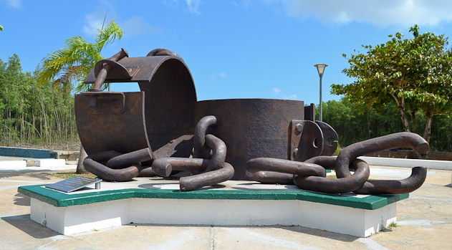
Titre : Les Chaînes brisées
Artiste : Jean-Luc Plé
Dimensions : 10 mètres
Technique ou genre de l’œuvre : Sculpture
Mouvement artistique :
Période : XXIème siècle
Domaine artistique :

Description et thème : « Les chaîne brisées » est une œuvre d’art de Jean-Luc Plé sculpteur français, créateur de ronds-points, notamment celui de la Tortue Luth, face à la mairie de Rémire-Montjoly, ou encore la statue de Justin Catayée, ancien député de Guyane, route de la Madeleine.
Le monument des « Chaînes brisées » a été érigé en mémoire des victimes de l’esclavage et de la traite négrière ; la sculpture symbolise la libération des esclaves. Elle est constituée de deux chaînes brisées élevées sur une dalle de béton. L’une des entraves entrouvertes est positionnée horizontalement et l’autre verticalement. Elles sont reliées par des maillons de chaîne brisés.
Cette œuvre est installée sur la place des Chaînes brisées, ancienne place Marchoux, à Cayenne en Guyane.
Caractéristiques visuelles :
Cette œuvre a été réalisée en mousse de polyuréthane stratifiée avec de la résine et de la fibre de verre. Elle mesure environ 10 mètres de haut. La couleur rouillée de la sculpture indique une histoire ancienne, révolue. Le monument est imposant.
Contexte de réalisation de l’œuvre (historique, politique, artistique…) :
L’œuvre résulte d’une commande de la Mairie de Cayenne, à l’instigation de Madame Marie-Laure Phinéra-Horth, maire de Cayenne.
« Les chaînes brisées » rendent hommage aux esclaves. La sculpture a été inaugurée le 9 décembre 2011en présence de plusieurs personnalités (le maire de Cayenne, le préfet de Guyane, le président du Conseil régional…) pour commémorer la journée de l’abolition de l’esclavage du 10 juin 1848.
Cette œuvre ne relève pas uniquement d’une démarche historique mais fait l’objet d’un plan d’urbanisation et de valorisation de la place Marchoux délaissée par les Cayennais depuis une vingtaine d’année.

Expression du ressenti : (à compléter par les élèves)

Réseaux d’œuvres :
- L'œuvre spectaculaire du plasticien Driss Sans-Arcidet, financée par la ville de Paris, qui représente des fers d’esclaves brisés de plus de cinq mètres de haut, pesant plusieurs tonnes.
- La sculpture de Fabrice Hyber, Le Cri, l’Écrit, située au jardin du Luxembourg.
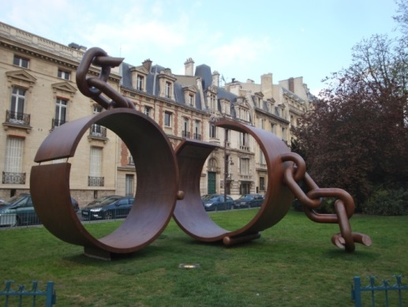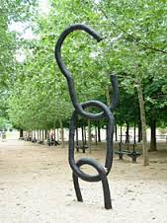
Fers, hommage au Général Thomas-Alexandre Dumas, Driss Sans-Arcidet, 2009 (à gauche)
« Le cri, l’Écrit », œuvre à la mémoire de la traite négrière, de l'esclavage et de l'abolition réalisé par Fabrice Hyber en 2007 (à droite)

